ANÁLISE DAS TRANSFORMAÇÕES DO USO E COBERTURA DO SOLO NA BACIA HIDROGRÁFICA DO RIO CAETÉ (PA).

Ana Paula Santos de Sousa¹; Maylane Mota Alves²; Sanae Nogueira Hayashi³

¹ Graduanda em Engenharia Ambiental e Energias Renovaveis. Universidade Federal Rural da Amazonia. anapaulasousa.eng@gmail.com

² Graduanda em Engenharia Ambiental e Energias Renovaveis. Universidade Federal Rural da Amazonia.

³ Drª em Biologia Ambiental. Universidade Federal Rural da Amazônia.

RESUMO
Este estudo analisa as transformações no uso e cobertura do solo da Bacia Hidrográfica do Rio Caeté, localizada no nordeste do Pará, entre os anos de 2012 e 2022. O problema central investigado refere-se aos impactos decorrentes da intensificação de atividades humanas sobre os recursos hídricos, que são fundamentais para a sustentabilidade ambiental da região. A justificativa da pesquisa baseia-se na relevância da bacia como unidade estratégica de gestão territorial e ambiental, conforme definido pela Política Nacional de Recursos Hídricos, além de sua importância socioeconômica para os municípios abrangidos. O objetivo principal foi identificar e avaliar as mudanças do uso e cobertura do solo, destacando tendências de ocupação e seus efeitos sobre a dinâmica ambiental. Para isso, a metodologia envolveu processamento de dados geoespaciais Copernicus e TerraClass, reprojetadas para o DATUM SIRGAS 2000 e analisadas no software QGIS. Foram comparados dados dos anos de 2012 e 2022, permitindo avaliar variações temporais de forma sistemática.Os resultados indicaram uma redução significativa da classe Pastagem arbustiva- arbórea, acompanhada de um crescimento expressivo das culturas agrícolas perenes (263%) e temporárias (116%) no período analisado. Além disso, verificou-se a expansão da mineração na região. Essas mudanças demonstram a substituição de áreas em regeneração natural por usos produtivos, confirmando padrões já observados em outros estudos regionais.Conclui-se que a Bacia Hidrográfica do Rio Caeté passa por um processo de intensificação do uso do solo, marcado pela expansão agrícola e pela pressão sobre ecossistemas frágeis. Tais transformações reforçam a necessidade de políticas públicas voltadas à gestão integrada de bacias hidrográficas, visando conciliar desenvolvimento econômico, conservação ambiental e manutenção dos serviços ecossistêmicos.

Palavras-chave: Sensoriamento remoto; Uso e cobertura do solo; Bacia hidrográfica.

Área de Interesse do Simpósio: Metodologias, geotecnologias, estatística, e divulgação (popularização da ciência.

INTRODUÇÃO

As mudanças do uso e cobertura do solo tem gerado impactos ambientais diversos, em contextos e níveis diferentes, como: intensificação da poluição, impermeabilização e a degradação do solo, a contaminação de rios e lagos por resíduos tóxicos a destruição e o fracionamento das áreas de floresta, além da redução da diversidade biológica e genética das espécies (SANTOS; SANTOS, 2010).
Nesse contexto, a análise do uso e cobertura do solo em bacias hidrográficas é essencial para compreender os processos ambientais que influenciam diretamente a disponibilidade, a qualidade e a dinâmica dos recursos hídricos. As mudanças no uso do solo, como desmatamento, urbanização e expansão agrícola, afetam gravemente o ciclo hidrológico, alterando a infiltração, o escoamento superficial e a sedimentação dos corpos d’água (MERTENS; LAMBIN, 2000).
Segundo Silva et al. (2020), o monitoramento sistemático da cobertura da terra em unidades hidrográficas possibilita identificar pressões antrópicas sobre áreas sensíveis, como matas ciliares e zonas de recarga aquífera, oferecendo subsídios técnicos para ações de mitigação e recuperação ambiental. Além disso, a bacia hidrográfica é reconhecida pela Política Nacional de Recursos Hídricos (Lei n.º 9.433/1997) como a unidade territorial básica para gestão descentralizada e participativa, o que reforça a importância de estudos nessa escala.
O sensoriamento remoto tem se consolidado como uma das principais ferramentas para a obtenção e análise de informações sobre a superfície terrestre, permitindo o monitoramento contínuo e em larga escala de diferentes tipos de uso e cobertura do solo. Essa tecnologia, que combina observações orbitais com técnicas de geoprocessamento, permite análises sistemáticas com grande precisão espacial e temporal (SOUSA; FERREIRA, 2014).
Segundo Antunes et al. (2017), o sensoriamento remoto, aliado a sistemas de informação geográfica (SIG), fornece uma base robusta para análises territoriais e ambientais complexas, especialmente em contextos urbanos e rurais em constante transformação.
Por meio da captação de imagens por satélites, drones e aeronaves equipadas com sensores ópticos, infravermelhos ou de radar, é possível identificar padrões, mudanças e tendências no ambiente de forma precisa e eficiente. Estudos como o de Falcão (2019), realizado no Pará, demonstram como imagens Landsat multitemporais permitiram a identificação de alterações significativas no uso da terra em escala municipal, revelando tendências de expansão agrícola e redução de vegetação nativa. Além disso, segundo Vicente et al. (2015), o uso de sensores multifonte em escala regional, combinado com classificação supervisionada, tem se mostrado eficaz para detectar padrões de ocupação em áreas com alta variabilidade ecológica e socioeconômica.
A análise da cobertura e uso da terra por meio do sensoriamento remoto permite, portanto, uma compreensão mais aprofundada das dinâmicas espaciais e temporais do território, contribuindo para uma gestão mais integrada e informada do espaço geográfico. Como ressaltam Lu et al. (2012), a incorporação de dados espectrais, texturais e contextuais na classificação do uso da terra permite retratar a paisagem com maior fidelidade, especialmente em regiões com cobertura vegetal complexa. Dessa forma, o sensoriamento remoto torna-se uma ferramenta imprescindível para a construção de diagnósticos ambientais e para o planejamento territorial sustentável em diversas escalas.
Desse modo, este artigo tem por objetivo analisar as transformações e dinâmicas de transição no uso e cobertura do solo na Bacia Hidrográfica do Rio Caeté, no período de 2012 a 2022.

MATERIAL E MÉTODOS

  - ÁREA DE ESTUDO

A bacia hidrográfica do rio Caeté está localizada no nordeste do Pará (Figura 1) abrangendo uma área de aproximadamente 219.500 hectares, tendo como rio principal o rio Caeté, que nasce no município de Bonito e desagua na baía Caeté-Urumajó, entre os municípios de Bragança e Augusto Corrêa, tendo cerca de 149 km de extensão. A bacia do rio Caeté abrange os municípios de Bonito, Ourém, Capanema, Tracuateua, Santa Luzia do Pará, Bragança e Augusto Corrêa (IBGE). Sua vegetação predominante é composta por florestas secundárias, manguezais e campos herbáceos e arbustivos, assim tendo uma grande importância econômica e socioambiental.

Figura 1- Mapa de localização da bacia hidrográfica do rio Caeté, Pará
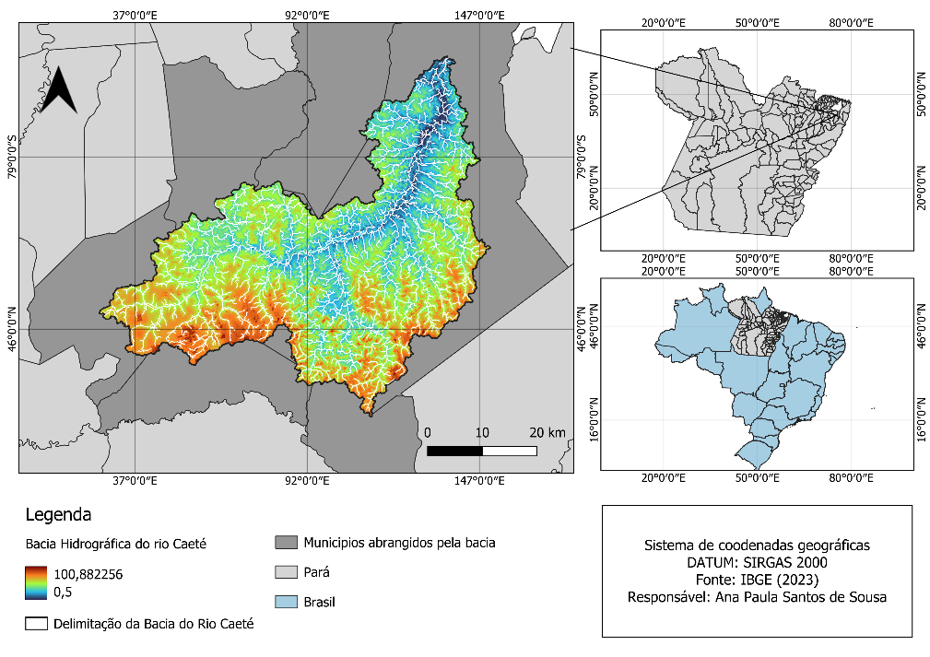

Fonte: Autora, 2025.

2.2 PROCEDIMENTOS METODOLÓGICOS

A delimitação da bacia hidrográfica do rio Caeté e as análises espaciais desse estudo ocorreram através do software QGIS 3.40.5 com GRASS GIS 8.4.1. Para a delimitação bacia hidrográfica foram utilizadas imagens do Modelo Digital de Elevação (MDE), com resolução espacial de 30 m, fornecido pelo Serviço Europeu Copernicus, através do complemento OpenTopography, no QGIS. Segundo Ribeiro et al. (2023), as imagens Copernicus apresentam melhores resultados para delimitação de bacias quando comparadas com outros modelos mais usuais como o Shuttle Radar Topography Mission – SRTM e o MDE ALOS.
Após o download das imagens MDE, foi possível definir os parâmetros necessários para extração de direção de drenagem, números de células de drenagem e segmentos de fluxo. Em seguida, com os dados da direção de drenagem e do ponto exultório, foi possível delimitar a extensão da bacia hidrográfica do rio Caeté, bem como a identificação dos pontos de elevação da área.
Após definir o limite da bacia, foi ralizada a análise o uso e cobertura do solo na região, através dos dados do projeto Terraclass, um sistema de geoinformações destinado ao acesso e à visualização dos dados de uso e cobertura da terra, identificados em áreas desmatadas da Amazônia Legal, estruturado em 2010, com objetivo de atender a demandas do governo Federal em relação a qualificação do desmatamento, observados inicialmente na Amazônia (EMBRAPA, 2018).
Foram selecionados os dados dos anos de 2012 e 2022, para realização uma análise temporal de 10 anos do uso e cobertura do solo na área de estudo. Para isso, foram analisadas 11 classes, descritas no Quadro 1. Para cada classe foi calculado a área total em cada ano e, em seguida, foi calculado a variação percentual da área nos dois anos de análise. Isso possibilitou a análise da mudança do uso e cobertura do solo na bacia hidrográfica do rio Caeté.

Tabela 1 - Classes analisadas.
Número | Classe | Caracteristica
1 | Corpos d’água | Corpos d'água naturais ou artificiais, como rios, lagos, açudes e represas (TERRACLASS, 2024).
2 | Cultura agricola perene | Culturas agrícolas permanentes, apresentando diferentes estádios de maturidade e cobertura vegetal, como plantações de café, citros, seringueira, entre outras (TERRACLASS, 2024).
3 | Cultura agricola temporaria | Culturas agrícolas temporárias, apresentando mais de um ciclo de produção no ano de referência, sobretudo de grãos e fibras (TERRACLASS, 2024).
4 | Mineração | Áreas de extração mineral caracterizadas pela presença de solo exposto e alterações da paisagem local (TERRACLASS, 2024).
5 | Não observado | Áreas não mapeadas em função da presença de nuvens, sombra de nuvens ou queimadas nas imagens de satélite utilizadas (TERRACLASS, 2024).
6 | Outros usos | Áreas que não se encaixam nas demais classes, tais como: afloramentos rochosos, praias, dunas (TERRACLASS, 2024).
7 | Pastagem arbustiva arborea | Pastagens com predomínio de vegetação lenhosa, composta por espécies arbustivas/arbóreas, além das espécies herbáceas cultivadas (TERRACLASS, 2024).
8 | Pastagem herbacea | Pastagens com predomínio de vegetação forrageira herbácea, composta por espécies cultivadas (TERRACLASS, 2024).
9 | Urbanizada | Áreas urbanas decorrentes da concentração populacional delimitadora de lugarejos, vilas, cidades ou regiões metropolitanas com infraestrutura diferenciada, apresentando adensamento de arruamentos, casas, prédios e outras edificações públicas (TERRACLASS, 2024).
10 | Vegetação natural  (floresta primaria) | Formação vegetal natural caracterizada pelo adensamento de espécies arbóreas que não tenham sofrido supressão total da vegetação original, desde o início do monitoramento do desflorestamento da Amazônia (TERRACLASS, 2024).
11 | Vegetação natural  (floresta secundária) | Formação vegetal natural em processo de regeneração, caracterizada pelo adensamento de espécies arbóreas, que já tenham sofrido supressão total da vegetação original, desde o início do monitoramento do desflorestamento da Amazônia (TERRACLASS, 2024).
Fonte: Elaborado pelo autores, 2025.

RESULTADOS E DISCUSSÃO
A análise do uso e cobertura do solo na Bacia Hidrográfica do Rio Caeté nos anos de 2012 e 2022, apresentada na Imagem 2, evidencia mudanças significativas que refletem tanto transformações locais quanto tendências regionais na Amazônia.

Figura 2 - Mapa de uso e cobertura do solo na bacia hidrográfica do rio Caeté, nos anos de 2012 e 2022
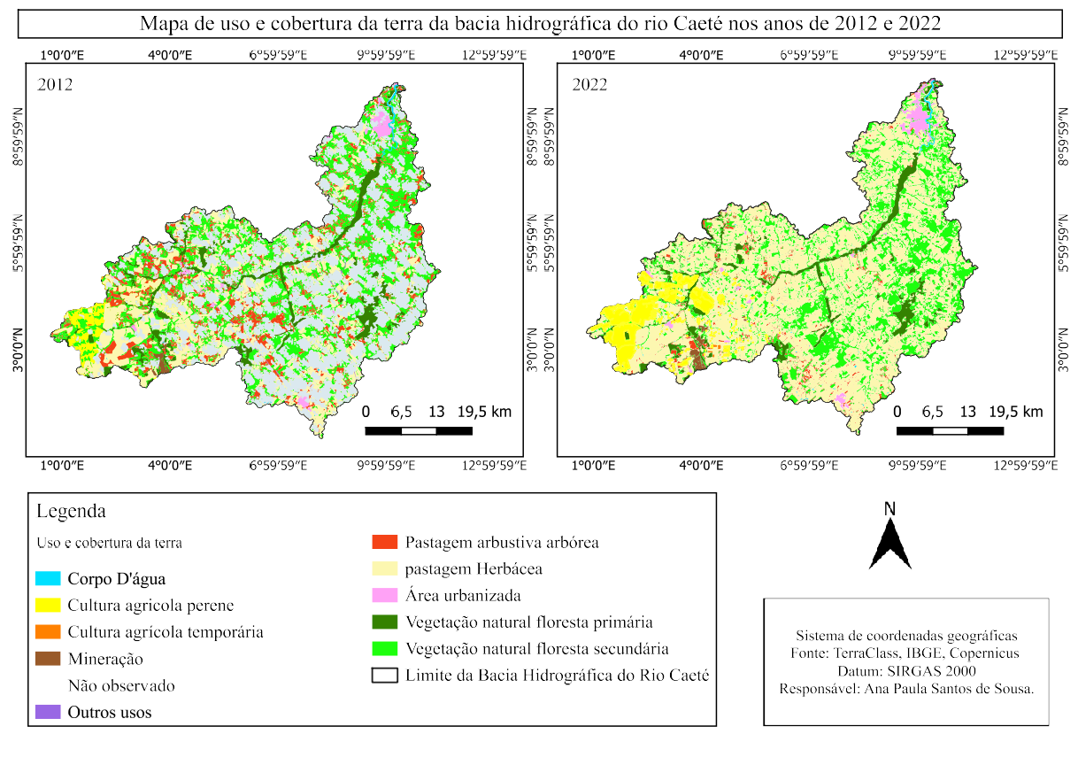
Fonte: Autora, 2025.
Observa-se um expressivo crescimento da classe Cultura Agrícola Perene, que passou de 26,67 hectares no ano de 2012 para 96,8 hectares em 2022, representando um aumento de de aproximadamente 263% (Tabela 2). Esse avanço pode ser atribuído à expansão de cultivos permanentes, como cacau, dendê e fruticultura, atividades que têm ganhado relevância na região nordeste do Pará (RAIOL, 2021). Essa expansão tem um aumento significativo nos beneficios economicos, mas em contrapartida há a itensificação da pressão sobre recussos hídricos e a supressão de vegetação. (SANTOS et al., 2023).

Tabela 2 – Mudanças no uso e cobertura da terra na bacia hidrografica do rio Caeté, Pará
N | Classe | 2012 (ha) | % | 2022 (ha) | % | Variação
1 | Vegetação natural floresta primária | 124,74 | 6,06 | 119,96 | 5,83 | -3,83
2 | Vegetação natural floresta secundaria | 552,42 | 26,86 | 580,87 | 28,24 | 5,15
3 | Pastagem arbustiva arbórea | 189,65 | 9,22 | 62,03 | 3,02 | -67,29
4 | Pastagem herbácea | 345,02 | 16,77 | 1152,81 | 56,04 | 243,12
5 | Mineração | 7,80 | 0,38 | 9,17 | 0,45 | 17,48
6 | Urbanizada | 20,74 | 1.01 | 28,59 | 1,39 | 37,86
7 | Outros usos | 3,11 | 0,15 | 0,00 | 0,00 | 100,00
8 | Corpos d’água | 5,56 | 0,27 | 5,81 | 0,28 | 4,50
9 | Não observado | 780,85 | 37,96 | 0,00 | 0,00 | 100,00
10 | Cultura agrícola perene | 26,67 | 1,30 | 96,80 | 4,71 | 262,97
11 | Cultura agrícola temporária | 0,44 | 0,02 | 0,95 | 0,05 | 116,14
 | Total | 2057,00 | 100 | 2057,00 | 100
Fonte: Autora, 2025.

Outro destaque é a transformação das classes de pastagem. Apesar da redução de 67,29% da Pastagem arbustiva arbórea, entre os anos de 2012 e 2022, a classe Pastagem herbácea apresentou um aumento de 243,12%, passando de 345,02 hectares em 2012 para 1152,81 hectares em 2022. Também foi observado redução de 3,83% na Vegetação natural floresta primária, porém, houve aumento de 5,15% na Vegetação natural floresta secundaria. Esse padrão reforça a pressão antrópica sobre a regeneração natural e compromete a conectividade ecológica da bacia.
A classe Mineração também apresentou variação de 7,8 hectares para 9,1 hectares, entre os anos de 2012 e 2022, respectivamente, indicando a intensificação da exploração de recursos naturais, como areia e seixo e calcario, explorações típicas da região. Embora a expansão tenha sido baixa, seus efeitos ambientais são significativos, principalmente sobre áreas de nascente, destacando como a pressão antrópica tende a fragmentar ecossistemas e reduzir a capacidade de regeneração natural (ARAÚJO; PASTANA; NETO; 2020).
Por fim, é importante mencionar que a classe “Não Observado” apresentou dados somente para o ano de 2012 (780,8 hectares). Isso reflete melhorias metodológicas no mapeamento, além do aperfeiçoamento dos sistemas de geoprocessamento e sensoriamento remoto, que proporcionaram maior precisão na identificação das classes de uso.

CONCLUSÃO
O monitoramento do uso e cobertura do solo na Bacia Hidrográfica do Rio Caeté entre os anos de 2012 e 2022 revelou transformações significativas, principalmente relacionadas à expansão da agricultura e da pastagem herbácea na região.. Além disso, as culturas agrícolas perenes e temporárias apresentaram crescimento expressivo, indicando um avanço da fronteira produtiva, ao passo que áreas em regeneração natural foram convertidas em usos agropecuários. Assim, conclui-se que a Bacia do Rio Caeté encontra-se em um processo de intensificação do uso do solo, marcado pela expansão agrícola e pela redução das áreas naturais de regeneração. Esses resultados ressaltam a urgência de políticas públicas que promovam a gestão integrada da bacia hidrográfica, conciliando o desenvolvimento econômico com a conservação dos recursos naturais e a manutenção dos serviços ecossistêmicos essenciais à região.

REFERÊNCIAS

ANTUNES, Fernando de Souza; NEVES, Luciana Viana; SANTOS, Kairo da Silva; SALOMÃO GRAÇA, Alan José. Análise da integração entre Sensoriamento Remoto e SIG na classificação da cobertura da terra em Duque de Caxias/RJ. Revista Brasileira de Geomática, Curitiba, v. 5, n. 1, p. 82–102, jan./mar. 2017.

ARAÚJO, R. N.; PASTANA, M. N.; NETO, M. C. C. (org.). Areia e seixo na região de Ourém-Capitão Poço, nordeste do Pará. Belém: CPRM, 2020.

BRASIL. Lei nº 9.433, de 8 de janeiro de 1997. Institui a Política Nacional de Recursos Hídricos, cria o Sistema Nacional de Gerenciamento de Recursos Hídricos e dá outras providências. Diário Oficial da União: Brasília, DF, 9 jan. 1997. Disponível em: https://www.planalto.gov.br/ccivil_03/leis/l9433.htm. Acesso em: 28 ago. 2025.

EMBRAPA – Empresa Brasileira de Pesquisa Agropecuária. Projeto TerraClass: Sistema de geoinformações para qualificação do desmatamento na Amazônia Legal. Brasília, DF: Embrapa, 2018. Disponível em: https://www.embrapa.br/busca-de-publicacoes/-/publicacao/1175478/analise-da-dinamica-do-uso-e-cobertura-da-terra-nos-biomas-amazonia-e-cerrado-por-meio-da-plataforma-digital-terraclass. Acesso em:14 fev. 2025.

FALCÃO, João Maria Marques Adegas da Costa. Utilização de imagens de satélite para a otimização produtiva do olival superintensivo (cv. Arbosana). 2019. Dissertação (Mestrado em Engenharia Agronómica) – Instituto Superior de Agronomia, Universidade de Lisboa, Lisboa, 2019.

INSTITUTO BRASILEIRO DE GEOGRAFIA E ESTATÍSTICA (IBGE). Base cartográfica contínua do Brasil, escala 1:250.000 – BC250. Rio de Janeiro: IBGE, 2023. Disponível em: https://www.ibge.gov.br/geociencias/cartas-e-mapas/bases-cartograficas-continuas.html.

LU, Dengsheng; BATISTELLA, Mateus; LI, Guiying; MORAN, Emilio; HETRICK, Scott; FREITAS, Corina da Costa; DUTRA, Luciano Vieira; SANT’ANNA, Sidnei João Siqueira. Classificação de uso e cobertura da terra na Amazônia brasileira por meio de imagens de satélite. Pesquisa Agropecuária Brasileira, Brasília, v. 47, n. 9, p. 1185–1208, set. 2012.

MERTENS, Benoît; LAMBIN, Eric F. Land-cover-change trajectories in southern Cameroon. Annals of the Association of American Geographers, v. 90, n. 3, p. 467–494, 2000. DOI: 10.1111/0004-5608.00205.

RAIOL, Lucas Lima. Dinâmica da Paisagem e da fragmentação florestal do município de Bonito, Pará. 2021. Trabalho de Conclusão de Curso (Bacharelado em Engenharia Ambiental) – Universidade Federal Rural da Amazônia, Capanema, 2021.

RIBEIRO, Larissa de Castro; RUHOFF, Anderson; PAIVA, Rodrigo Cauduro Dias de; PAUL, Leonardo Rodolfo; KOLLING NETO, Arthur. Avaliação do efeito de diferentes MDEs na delimitação de bacia hidrográfica em região plana amazônica. In: SIMPÓSIO BRASILEIRO DE SENSORIAMENTO REMOTO, 20., 2023, Florianópolis. Anais... São José dos Campos: INPE, 2023. p. 3198–3201. Disponível em: https://proceedings.science/p/164882?lang=pt-br. Acesso em: 28 out. 2025.

SANTOS, André Luiz Conceição; SANTOS, Fabiana dos. Mapeamento das classes de uso e cobertura do solo da bacia hidrográfica do Rio Vaza-Barris, Sergipe. Revista Multidisciplinar da UNIESP: Saber Acadêmico, São Paulo, n. 10, p. 57–67, dez. 2010. ISSN 1980-5950.

SANTOS, João Paulo de Oliveira; ABREU, Khyson Gomes; ARAÚJO, José Rayan Eraldo Souza; SOUSA, Valéria Fernandes de Oliveira; AIRES, Mônica Larissa. Pressões antrópicas em Floresta Tropical Sazonalmente Seca em área suscetível a desertificação no Nordeste do Brasil. Revista em Agronegócio e Meio Ambiente – RAMA, v. 16, n. 3, 2023.

SILVA, A. C. da; ALMEIDA, R. S.; BARBOSA, L. F. N.; SANTOS, E. M. dos. Mapeamento da cobertura e uso da terra: uma abordagem utilizando dados de sensoriamento remoto óptico multitemporais e provenientes de múltiplas plataformas. Revista Brasileira de Geografia Física, v. 14, n. 1, p. 230–247, 2021.

SILVA, L. M. da; SOUSA, A. R. de; PEREIRA, M. F.; NASCIMENTO, J. S. do; SANTOS, T. C. dos. Evolução temporal do sensoriamento remoto no contexto da detecção de áreas degradadas na Amazônia: uma revisão sistemática. Revista Brasileira de Geografia Física, v. 13, n. 7, p. 2899–2916, 2020. Disponível em: https://periodicos.ufpe.br/revistas/rbgfe. Acesso em: 12 mar. 2025.

SOUSA, Silvio Braz de; FERREIRA, Laerte Guimarães. Evolução temporal do sensoriamento remoto no contexto da detecção de áreas degradadas na Amazônia: uma revisão sistemática. Revista Geama, v. 10, n. 3, p. 152–167, 2024. Disponível em: https://periodicos.ufpe.br/revistas/geama/article/view/xxxx

TERRACLASS. Projeto TerraClass: Uso e cobertura da terra nas áreas desflorestadas da Amazônia Legal. Instituto Nacional de Pesquisas Espaciais – INPE; Empresa Brasileira de Pesquisa Agropecuária

VICENTE, Luiz Eduardo; BAYMA-SILVA, Gustavo; GOMES, Daniel; VICTORIA, Daniel de Castro; BOLFE, Édson Luís; SPINELLI-ARAUJO, Luciana. Mapeamento em larga escala de uso e cobertura da terra utilizando sensoriamento remoto multifonte. In: SIMPÓSIO BRASILEIRO DE SENSORIAMENTO REMOTO, 17., 2015, João Pessoa. Anais... São José dos Campos: INPE, 2015. p. 3303–3310.

